
Manual Instalação
Tablets para Recolha de Satisfação Contactline
Indice
1.Enquadramento 2
2.Equipamentos 2
3.Instalação 2
Primeiro arranque com o tablet 2
Configuração da rede Wifi 3
Definições do Tablet 3
Parameterização do Software 3
Cópia para o tablet 3
Instalação das Aplicações 3
Configuração das aplicações 4
Configuração do ContactLine para o tablet 6

Enquadramento

O sistema Contactline permite a instalação de um equipamento para recolha de dados de satisfação, através de uma votação feita pelos clientes no momento do seu atendimento.
O botão que recolhe as votações é um tablet encastrado numa estutura produzida propositadamente para o efeito.
Este documento descreve todos os passos da instalação e configuração dos tablets para recolha da satisfação dos clientes.

Equipamentos

Foram utilizados os seguintes equipamentos:
INSYS tablet H2-7108CM 7”
INSYS tablet H2-7109CE 7”

Ambos com sistema operativo Android 4.0.3

Instalação

A instalação dos tablets é composta de diversas fases:

Primeiro arranque com o tablet
Ao iniciar o Tablet pela primeira vez, deverá utilizar a conta gmail seguinte:
user: engmobbit@gmail.com
password: engmobbit

Configuração da rede Wifi
Ao iniciar o Tablet pela primeira vez, deverá utilizar a conta gmail seguinte:
user: engmobbit@gmail.com
password: engmobbit

Definições do Tablet
No Menu de definições do Tablet deverá ir ao menu:
Segurança → Bloqueio do Ecrã: nenhum

Parameterização do Software
Descarregue o software “sw_satisfaction_contactline.rar” do OpMine, que está em:
04_Projectos Especiais » INPS MGO Satisfaction button

Descomprima o software e edite o ficheiro: index.html
Deverá colocar o endereço IP do Contactline na variável “URL”
Deverá colocar o ID do botão na variável “terminalId”

Cópia para o tablet
Ligue o cabo USB do tablet ao seu PC e crie a directoria inps em /media/MID
Copie o software para a directoria criada: /media/MID/inps

Depois de copiado o software, pode desligar o cabo USB

Instalação das Aplicações
No “PlayStore” deverá procurar as seguintes aplicações e instala-las:

startup manager
caffeine
gmd hide bar (é uma aplicação paga, mas com a conta engmobbit poderá descarrega-la gratuitamente)
BoatBrowser

Configuração das aplicações
As aplicações deverão ser configuradas da seguinte forma:

- Configuração do startup manager
Esta aplicação é responsável por iniciar o BoatBrowser no arranque do sistema. Para isso deverá ir ao tab Customize e adicionar a aplicação BoatBrowser.
No tab user deverá activar o Caffeine e o GMD Hide Bar.

- Configuração do BoatBrowser
Deverá iniciar a aplicação “FileExpert” e clicar em:
“Os meus ficheiros” → “Cartão SD” → “inps”
Escolher o ficheiro index.html e abrir com o “BoatBrowser”
No BoatBrowser, deverá seleccionar o URL e fazer “copy”

Depois deverá ir a Configurações → Configurações do navegador → Definir Página Inicial e fazer “paste”

- Configuração do Caffeine
Deverá seleccionar as seguintes opções:
Enable Caffeine
Active (keep device awake)
Auto Activate on USB
Auto activate on USB type: any
Enable Caffeine at boot
Activate at boot

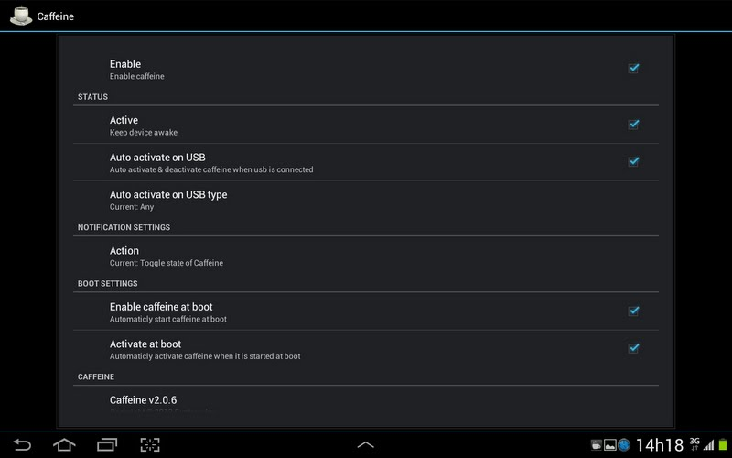

- Configuração do gmd hide bar
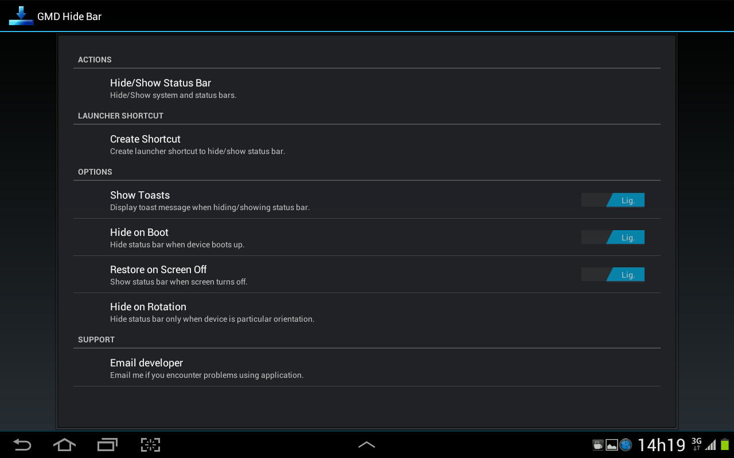

No “Hide on Rotation” deverá escolher “Hide on Landscape” para a barra desaparecer quando o tablet está na horizontal.

Configuração do ContactLine para o tablet
Deverá verificar se o Contactline tem os módulos de “satisfaction”.
Na base de dados terá que associar os botões aos balcões da seguinte forma:
insert into balcao_botao (id_botao, id_balcao, id_loja) VALUES(1, 1, 1)

